2011学年第一学期徐汇区高三化学学习能力诊断试卷
（满分150分，时间120分钟） 2012.1
说明：本卷分试题卷与答题卷两部分，请将正确答案写在答题卷上，写在试题卷上一律不给分。
本卷可能用到的相对平均原子质量：
H-1 C-12 N-14 O-16 S-32 I-127 Na-23 K-39 Cr-52 Ba-137 Pb-207
第Ⅰ卷 (共66分)
一、选择题（本题共10分，每小题2分，只有一个正确选项）。
1．雷雨天，空气中有O₃生成，下列说法正确的是
A．O₂ 和 O₃ 互为同位素 B．O₂比O₃稳定
C．等体积O₂ 和 O₃含有相同的原子数 D．O₂ 和 O₃相互转变是物理变化
2．以下表示氦原子结构的化学用语中，对电子运动状态描述最详尽的是
A．:He B．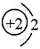 C．1s² D．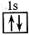
3．下列有关肥皂的叙述中错误的是

A．肥皂与纯碱的去污原理相同
B．肥皂的主要成分是高级脂肪酸盐
C．肥皂是油脂在碱性条件下水解生成的
D．肥皂是混合物
4．联胺（N₂H₄）是火箭燃料，其分子结构如下图所示。下列有关联胺的说法错误的是
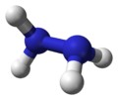
A．分子中既有极性键，也有非极性键
B．该分子是极性分子
C．分子中氮元素为+2价
D．具有还原性
5．秸秆、稻草等生物质是一种污染小的可再生能源，其主要转化途径及主要产物如下图。下列有关说法错误的是
A．生物质能所含能量本质上来源于太阳能
B．由秸秆等物质水解获得的乙醇属生物质能
C．生物质裂解获得的汽油、柴油等属于纯净物
D．由秸杆稻草等发酵获得的沼气，主要成分是甲烷

二、选择题（本题共36分，每小题3分，只有一个正确选项）。
6．在通常条件下，下列各组物质的性质排列正确的是
A．熔点：CO₂＞KCl＞SiO₂ B．水溶性：HCl＞H₂S＞SO₂
C．沸点：乙烷>戊烷>丁烷 D．热稳定性：HF＞H₂O＞NH₃
7．把铝条放入盛有过量稀盐酸的试管中，以下因素不会影响氢气产生速率的是
A．盐酸的浓度 B．加少量醋酸钠固体
C．溶液的温度 D．加少量Na₂SO₄固体
8．对于ⅣA族元素，下列叙述中错误的是
A．SiO₂和CO₂中Si和O，C和O之间都是共价键
B．C、Si、Ge的最外层电子数都是4个，次外层电子数都是8个
C．CO₂和SiO₂都是酸性氧化物，在一定条件下都能和氧化钙反应
D．该族元素的主要化合价是+2、+4和 —4
9．已知：H₂(g) ＋ F₂(g) → 2HF(g) + 270 kJ/mol，下列说法正确的是
A．在相同条件下，1 mol H₂与1 mol F₂的能量总和大于2 mol HF气体的能量
B．1 mol H₂与1 mol F₂反应生成2 mol液态HF放出的热量小于270 kJ
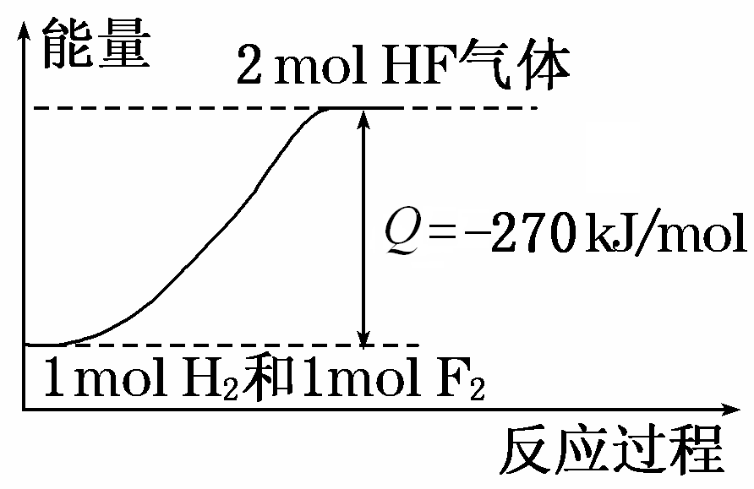
C．该反应的逆反应是放热反应
D．该反应过程的能量变化可用右图来表示
10．下列说法正确的是
A．分子晶体中一定存在分子间作用力，不一定存在共价键
B．分子中含两个氢原子的酸一定是二元酸
C．含有金属离子的晶体一定是离子晶体
D．元素的非金属性越强，其单质的活泼性一定越强
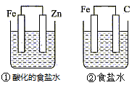
11．结合右图判断，下列叙述正确的是
A．①中铁的腐蚀被加速
B. ①和②中负极反应均是Fe－2e→Fe^{2＋}
C. ②中碳棒上反应是O₂＋2H₂O＋4e→4OH－
D. ①为钢铁的析氢腐蚀，②为钢铁的吸氧腐蚀
12．25℃时水的电离达到平衡：H₂O H＋＋ OH⁻ + Q（Q＜0），下列叙述正确的是
A．向水中加入稀氨水，平衡逆向移动，c(OH―)降低
B．向水中加入少量固体硫酸氢钠，c(H＋)增大，K_{w}不变
C．向水中加入少量固体CH₃COONa，平衡逆向移动，c(H＋)降低
D．将水加热，K_{w}增大，pH不变
13．在25℃时，有80g饱和Ba(OH)₂溶液，向其中加入纯BaO粉末a g，反应后温度恢复到25℃，下列有关该溶液的说法正确的是
A．溶液中c(Ba²⁺)将增大 B．溶液的pH将增大
C．溶液中Ba²⁺的物质的量将减少 D．溶液中c(OH－)减少
14．下列除去杂质（括号内物质为少量杂质）的方法中，正确的是
A．乙烷（乙烯）：光照条件下通入Cl₂，气液分离
B．乙酸乙酯（乙酸）：用饱和碳酸钠溶液洗涤，分液
C．CO₂（SO₂）：气体通过盛氢氧化钠溶液的洗气瓶
D．乙醇（乙酸）：加足量浓硫酸，蒸馏

15．已知在热的碱性溶液中，NaClO发生如下反应：3NaClO2NaCl＋NaClO₃。在相同条件下NaClO₂也能发生类似的反应，其最终产物是
A．NaClO₃、NaClO_{4[} B．NaClO、NaClO₃
C．NaCl、NaClO₃ D．NaCl、NaClO
16．欲从溶有苯酚的乙醇中回收苯酚，有下列操作： ①蒸馏 ②过滤 ③静置分液 ④加入足量的金属钠 ⑤通入过量的二氧化碳 ⑥加入足量的NaOH溶液 ⑦加入足量的浓溴水 ⑧加入硫酸与NaBr共热。最合理的操作顺序是
A．④⑤③ B．⑥①⑤③ C．⑦② D．⑧③
17．在一定体积pH＝12的Ba(OH)₂溶液中，逐滴加入一定物质的量浓度的NaHSO₄溶液，当溶液中的Ba^{2＋}恰好完全沉淀时，溶液pH＝11。若反应后溶液的体积等于Ba(OH)₂溶液与NaHSO₄溶液的体积之和，则Ba(OH)₂溶液与NaHSO₄溶液的体积比是
A．1∶9 B．1∶1 C．1∶2 D．1∶4

三．选择题(本题共20分，每小题4分，每小题有一个或两个正确选项。只有一个正确选项的，多选不给分；有两个正确选项的，选对一个给2分，选错一个，该小题不给分。)
18．将表面镀铜的铝件浸入某种酸中后快速提出，可除去镀层而不损坏铝件。可选用的酸是
A．浓硫酸 B．盐酸 C．稀硝酸 D．浓硝酸
19．如果一个可逆反应的平衡常数K值很大，下列说法正确的是
A．该反应也可能需要催化剂
B．该反应一旦发生将在很短的时间内完成
C．该反应达平衡时至少有一种反应物的百分含量很小
D． 该反应的反应物混合后很不稳定
20．阴离子C₈H⁻ 的结构简式为HC≡C-C≡C-C≡C-C≡C⁻ 。关于该粒子的推断正确的是
A．一个阴离子含有34个价电子
B．该离子能与溴水、酸性高锰酸钾依次发生氧化、加成反应
C．在一定条件下，1 mol C₈H⁻与8 mol H₂完全反应生成辛烷
D．在酸性溶液中，该阴离子与H⁺反应生成1，3，5，7-辛四炔
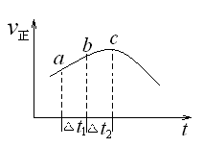
21．在与外界无能量交换的情况下，恒容密闭容器中发生反应SO₂(g)＋NO₂(g)SO₃(g)＋NO(g)，并达到平衡。反应过程中正反应速率随时间的变化如右图所示。由图可得出的正确结论是
A．反应在c点达到平衡状态
B．反应物浓度：a点大于b点
C．反应物的总能量低于生成物的总能量
D．△t₁＝△t₂时，SO₂的转化率：a～b段小于b～c段
22．有 a克Na₂CO₃和NaHCO₃混合物，下列实验方案中可测定其中Na₂CO₃质量分数的是
A．将混合物与足量稀盐酸充分反应，逸出气体用碱石灰吸收，增重b克
B．将混合物充分加热，减重b克
C．将混合物与足量Ba(OH)₂溶液充分反应，过滤、洗涤、烘干，得b克固体。
D．将混合物与足量稀硫酸充分反应，逸出气体用碱石灰吸收，增重b克
第II卷（共84分）
四、X、Y、Z、L、M、Q六种短周期主族元素的原子序数依次增大。X、Y、Z、L是组成氨基酸的基础元素，Q是地壳中含量最高的金属元素。回答下列问题：
23． Z原子核外有______种运动状态不同的电子 ；Q在元素周期表中的位置为_________。
24．Y、Z、Q三种元素的原子半径从大到小的顺序是____________________（用元素符号表示），L、M、Q元素的简单离子半径最小的是___________（用离子符号表示）。Y、Z、L、三种元素中非金属性最强的是______________（填元素符号）。
25．X、Y、Z三元素按原子数目比5:1:1组成分子A，写出 A的电子式________。
26．硒（se）是人体必需的微量元素，与L同一主族，Se原子比L原子多两个电子层，则Se的原子序数为_______，其最高价氧化物对应的水化物化学式为_______。

五、电镀产生的废液中含有Cr₂O₇²⁻，其中的Cr（VI）对环境和生物都有很大危害，将该废液进行如下处理，就可循环利用。
Cr₂O₇²⁻
Cr³⁺
Cr(OH)₃
CrO₂⁻
CrO₄²⁻
①
④
⑤
③
②
27．在上述步骤中，需用还原剂的是 ，需用氧化剂的是 （填编号）。
28．在上述循环中，既能与强酸反应又能与强碱反应的两性物质是 （填化学式）。
29．步骤⑤中的反应体系中共有五种物质Na₂CrO₄、NaCrO₂、H₂O₂、H₂O和X。X是____（填化学式），写出反应的化学方程式__________________________________；
30．若废液中Cr₂O₇²⁻的浓度为540.0mg/L，处理上述废液20L，将Cr₂O₇²⁻转化为Cr³⁺，至少需加入KI g。

六、能源短缺是人类面临的重大问题。甲醇是一种可再生能源，具有广泛的开发和应用前景。工业上一般采用下列两种反应合成甲醇：
反应I： CO(g)+2H₂(g) CH₃OH(g)+Q₁
反应Ⅱ：CO₂(g)+3H₂(g)CH₃OH(g)+H₂O(g)+Q₂
下表所列数据是反应I在不同温度下的化学平衡常数(K)
温度 | 250℃ | 300℃ | 350℃
K | 2.041 | 0.270 | 0.012

31．在一定条件下将2 mol CO和6 mol H₂充入2L的密闭容器中发生反应I，5分钟后测得c(CO)=0.2 mol/L，计算此段时间的反应速率（用H₂表达）___________ mol/(L·min)。
32．由表中数据判断Q₁ 0（填“＞”、“＜”或“＝”）。
33．若容器容积不变，下列措施可提高反应I中CO转化率的是 （选填编号）。
a．充入CO，使体系总压强增大 b．将CH₃OH(g)从体系中分离
c．充入He，使体系总压强增大 d．原料气循环使用
34．写出反应Ⅱ的平衡常数表达式：K= ；由于CO₂化学惰性很大，因此找到合适的催化剂是实现该反应工业化的关键。该反应使用催化剂无法达到的效果是_________（选填编号）。
a．提高甲醇的单位时间产量 b．提高CO₂的转化率 c．缩短达到平衡所需时间

七、水体中重金属铅的污染问题备受关注。已知水中铅的存在形态主要有Pb²⁺、Pb(OH)⁺、Pb(OH)₂、Pb(OH)₃⁻、Pb(OH)₄²⁻，其中Pb(OH)₂是沉淀。各形态铅的物质的量的分数α随溶液pH变化的关系如下图所示：
1
0.8
0.6
0.4
0
4
6
10
12
14
Pb(OH)⁺
Pb²⁺
Pb(OH)₂
Pb(OH)₃⁻
pH
α
0.2
8
Pb(OH)₄²⁻
35．Pb(NO₃)₂溶液中， （选填“＞”、“=”、“＜”）。
36．向Pb(NO₃)₂溶液中滴加NaOH溶液，溶液变浑浊，在pH约为 时生成沉淀最多，继续滴加NaOH溶液，混合体系又逐渐变澄清。pH ≥ 13时，混合体系中发生的主要反应的离子方程式为 。
37．水中铅含量检测：
①配制Pb²⁺浓度为1.0mg/mL的标准溶液100mL。称取__________mg高纯Pb(NO₃)₂，用10mL 质量分数为1%的硝酸溶解后，加水制成100 mL溶液。配制过程中必须用到的定量仪器为____________（选填编号）。
a.容量瓶 b.精确度为0.001g的电子天平 c. 精确度为0.1mg的电子天平
②将上述溶液稀释为浓度分别为0.2、1.0、3.0、5.0、7.0、10.0（单位：mg/L）的溶液。稀释时需先加硝酸，然后再加水，这样操作的原因是_______________________。
③向步骤②配制的各浓度溶液中加入显色剂后，分别测定不同浓度溶液对光的吸收程度，并将测定结果绘制成曲线如下。
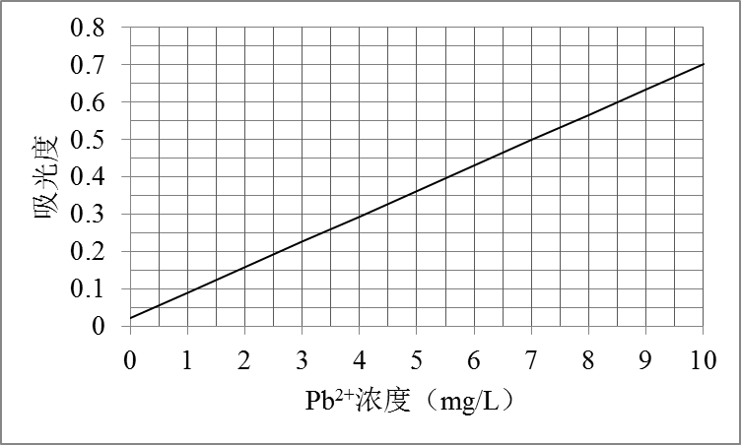
④取某工厂的未经处理的废水水样10mL，稀释至100 mL，按步骤③的方法进行测定，两次测定所得的吸光度数据分别为0.490、0.510，则该工厂废水中所含Pb²⁺浓度为__________mg/L。

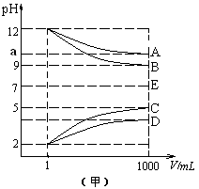
八、物质A～E都是由NH₄⁺、H⁺、Na⁺、OH⁻、CH₃COO⁻、Cl⁻中离子两两组成（离子可重复，如NaCl、HCl）。常温下将各物质从1mL稀释到1000mL，pH的变化如甲图所示。请回答：
38．若A为氨水，甲图中a>9的理由是 。
39．已知常温下K_{i（氨水）}≈K_{i（醋酸）}，E可能为___________（填化学式）。
40．根据甲图显示的pH的变化关系，写出物质的化学式：B ， C 。
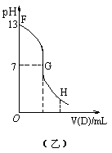
41．另取浓度为c₁的NaOH溶液25mL，向其中逐滴滴加0.2mol／L的D溶液，滴定过程中溶液pH的变化曲线如乙图所示。
①c₁= mol/L；
②D为________（填化学式）；
③G点溶液呈中性，则此时滴加的D溶液体积V 12.5mL（填“>”，“<”或“=”）

九、从樟科植物枝叶提取的精油中含有下列甲、乙两种成分：
42．甲中含氧官能团的名称为 。
43．由甲转化为乙需经下列过程（已略去各步反应的无关产物，下同）：
其中反应Ⅰ的反应类型为 ，反应Ⅱ的化学方程式为  （注明反应条件）。
44．欲检验乙中的C=C官能团，下列试剂正确的是__________。
a．溴水 b．酸性高锰酸钾溶液 c．溴的CCl₄溶液 d．银氨溶液
45．乙经过氢化、氧化得到丙（）：写出同时符合下列要求的丙的同分异构体结构简式_____________________________
①能发生银镜反应；②能与FeCl₃溶液发生显色反应；③分子中有四种不同化学环境的H原子。

十．以下流程是工业上合成一种除草剂的合成路线中的片段：

46．从A→D过程中，反应①的目的是 。
47．写出满足下列条件的A的一种同分异构体的结构简式 。
①与A具有相同的官能团；②分子中具有两个手性碳原子(连接四个不同原子或基团的碳原子，称为手性碳原子)。
48．物质D与NaOH溶液反应的化学方程式为 。
49．是B的一种重要的同分异构体。下图是从到的合成路线。填空：
提示：①；
A
B
I
II

①→ A _______________________________________________；
②A→B__________________________________________________；
③反应II的反应条件是____________________。

十一、接触法制硫酸是先把SO₂催化氧化成SO₃，然后用浓硫酸吸收得到的SO₃制取产品。某工厂生产硫酸时，进入接触室的原料气成分为SO₂7%、O₂ 11%、N₂ 82%（体积分数）。
50．计算标准状况下10 m³原料气中的SO₂物质的量______________mol。
51．计算标准状况下1 0m³原料气的质量。
52．若SO₂的转化率为99.2%，计算接触室导出的气体中SO₃的体积分数。
53．若接触室导出的气体中含6.72％（体积分数）的SO₃。把出口气体送进吸收塔，用98%的硫酸吸收，可得到“发烟H₂SO₄”（H₂SO₄和SO₃的混合物，其中含质量分数为20％的SO₃）。计算吸收1000 m³出口气体（已折算为标准状况）所需要的98%的硫酸的质量。

